人机交互系统设计报告

VKeyboard for MUG
面向音乐游戏的触控虚拟键盘系统

课程：人机交互
日期：2026年6月

目录

一、设计思路

1.1 用户群体
本系统的主要目标用户为在校大学生中的音乐游戏（MUG）爱好者，尤其是居住在宿舍等低噪声容忍度环境中的玩家。这类用户面临的核心矛盾是：
- 希望使用键盘类音游（如 DJMAX Respect、osu!mania、太鼓达人等）进行练习或娱乐
- 机械键盘的敲击声在宿舍环境中容易影响室友
- 使用平板/手机作为输入设备可大幅降低噪音
- 需要低延迟、高可靠的按键传输以保证音游体验
【此处请补充更多用户特征分析（如年龄段、技术熟悉度等）】

1.2 使用场景
典型使用场景如下：用户在宿舍环境中，在 Windows PC 上运行音游，同时将平板/手机通过局域网连接到 PC。平板作为触控键盘界面，用户在平板上触控按键，按键事件通过 WebSocket 实时传输到 PC，PC 端的注入器将事件转换为系统级按键输入，最终传递到音游中。
具体场景包括：
- 场景一：宿舍晚间练习 — 室友已休息，使用平板静音练习音游
- 场景二：课堂/图书馆 — 在不便使用键盘的安静场所进行短时练习
- 场景三：多设备切换 — 在不同平板/手机上使用同一套键盘配置
【此处请补充更多场景细节】

1.3 核心任务
用户需要完成的核心任务包括：
- 任务一：选择游戏模式与视觉皮肤 — 根据所玩游戏选择对应的键盘布局（如 DJMAX 8B、太鼓等）和视觉主题
- 任务二：触控输入 — 在平板/手机的触摸屏上通过点击、滑动等方式进行按键输入
- 任务三：布局自定义 — 通过布局编辑器调整按键的尺寸、位置、间距等参数以适应个人手感
【此处请补充更多任务分析】

1.4 交互方式选择的原因
选择触控屏幕作为交互方式而非传统物理键盘，主要基于以下考虑：
- 噪声控制：触控交互几乎无声，适合宿舍等安静环境
- 便携性：平板/手机随身携带，无需额外携带专用设备
- 可定制性：软件键盘布局可任意调整，物理键盘受限于硬件设计
- 多通道输入：支持同时多点触控，满足音游多键同时按下的需求
【此处请从人机交互原理角度进一步分析】

二、系统功能与技术实现

2.1 系统总体架构
本系统采用三层架构设计，包括客户端（Client）、服务端（Server）和注入器（Injector），各层通过 WebSocket 协议通信：
- 客户端（Client）：React + TypeScript 构建的触控键盘界面，运行在平板/手机浏览器或 Capacitor Android 应用中
- 服务端（Server）：Node.js + Express + ws 搭建的 WebSocket 中继服务，负责消息转发和客户端管理
- 注入器（Injector）：Node.js + AutoHotkey v2 实现的 Windows 系统级按键注入模块，将 WebSocket 事件转换为实际按键
系统架构示意图：【此处建议插入系统架构图】

2.2 核心功能模块
（1）键盘渲染与触控输入模块
该模块负责在屏幕上渲染虚拟键盘按键，并处理用户的多点触控输入。支持两种布局模式：网格布局（Grid，按键按行排列）和绝对定位布局（Absolute，按键自由放置）。按键支持矩形和圆形两种形状，圆形按键可拆分为左右半圆（用于太鼓模式的「咚」「咔」区分）。
关键交互逻辑：
- 双通道输入架构：Pointer Channel（鼠标/触控笔）和 Touch Channel（手指触控）分离处理，各自独立管理状态
- 多点触控追踪：通过 activePointersRef 维护每个触控点的 ID 和对应的按键，支持手指在同按键上反复按下/抬起
- 滑动容错机制：触控点从一个按键滑到相邻按键时自动切换激活键；对意外离开屏幕的触控点设置 grace period 避免误释放
- iOS 兼容策略：针对 iOS Safari 的触摸限制实现了 5 种备用触摸策略（CSS :active 轮询、原生 capture、RAF 轮询等），可通过 URL 参数切换
（2）WebSocket 通信模块
基于 WebSocket 的实时通信模块定义了完整的消息协议。客户端注册为 keyboard 角色后，每次按键事件（down/up/tap）立即发送，同时以 45ms 间隔发送全量状态快照以确保同步。服务端负责将键盘事件转发给所有 receiver 角色的客户端（如注入器或调试接收器）。
- 消息类型：hello（角色注册）、key（按键事件）、key_state（状态快照）、state（服务器广播）
- 低延迟优化：启用 TCP NoDelay，禁用 perMessageDeflate 压缩
- 自动重连：支持指数退避重连策略
（3）布局编辑器模块
提供可视化的布局编辑界面，用户可实时调整键盘布局参数。支持调整全局单位大小、按键间距，以及单个按键的宽度和高度。提供预设布局一键恢复功能，布局 JSON 可手动编辑并应用。编辑结果通过 localStorage 持久化保存。
（4）视觉皮肤系统
通过 CSS 自定义属性实现了 8 套完整的视觉皮肤，包括默认暗色、8-bit 像素风、赛博朋克、深海、糖果、森林、午夜和骨瓷风格。每套皮肤定义了约 60 个 CSS 变量覆盖背景、按键、文字、高亮等全部视觉属性，支持一键切换。
（5）Windows 按键注入模块
运行在 Windows PC 上的后台服务，接收 WebSocket 按键事件，通过 AutoHotkey v2 脚本将按键码映射为 Windows 虚拟键码（VK）并执行系统级按键注入。支持 --dry-run 模式用于测试，支持自动重连。
【此处建议补充功能模块架构图】

三、界面设计说明

3.1 布局结构
整体界面分为三个主要视图：首页（HomeLanding）、键盘工作台（Keyboard Workspace）和布局编辑器（Layout Editor），通过顶部导航栏切换。
- 首页：展示连接状态、游戏模式选择区、皮肤选择区和功能入口卡片（键盘、编辑器和信息页）。采用卡片式布局，信息层级清晰。
- 键盘工作台：顶部为模式切换栏和连接状态指示器，主体为虚拟键盘区域。DJMAX 模式采用紧凑的 2 行布局，太鼓模式采用左右分区布局。
- 布局编辑器：左侧为键盘预览区，右侧为参数编辑面板，包含预设选择、尺寸调整、JSON 编辑等功能。
【此处可补充布局示意图或详细描述】

3.2 视觉风格
系统采用 CSS 自定义属性实现灵活的视觉主题机制。默认主题为暗色风格，配合霓虹色高亮，营造适合游戏场景的沉浸式视觉氛围。8 套皮肤覆盖不同的视觉风格：
- 默认（Default）：暗色背景 + 蓝紫高亮，沉稳专业
- 8-bit 像素（Retro）：像素风边框和字体，复古游戏感
- 赛博朋克（Cyber）：荧光绿 + 紫罗兰，高饱和对比
- 深海（Ocean）：蓝绿渐变，冷静柔和
- 糖果（Candy）：粉嫩配色，活泼可爱
- 森林（Forest）：绿色自然系，护眼舒适
- 午夜（Midnight）：深紫 + 金色，华丽神秘
- 骨瓷（Bone）：暖灰米白，简约优雅
【此处可补充色彩分析、字体选择说明等】

3.3 交互反馈说明
系统在多个层面提供交互反馈以确保用户感知操作状态：
- 视觉反馈：按键按下时通过 CSS 变换改变颜色/亮度，模拟物理按键的按压感
- 连接状态：首页和键盘工作台顶部实时显示 WebSocket 连接状态（connected/disconnected）及在线客户端数量
- 编辑反馈：布局编辑器中调整参数后，键盘预览实时更新；应用 JSON 修改时提供验证反馈
- 调试反馈：启用调试模式后显示触控事件日志面板，方便开发者排查问题
【此处建议从人机交互反馈原则（如即时性、信息性、一致性）进行深入分析】

四、运行效果

4.1 首页 — 模式选择与皮肤切换
图4-1展示了系统首页。用户可以看到 WebSocket 连接状态（已连接）、当前在线客户端数。在「游戏模式」区域选择 DJMAX 模式或太鼓模式，在「皮肤」区域从 8 套视觉主题中选择偏好样式。下方三个功能入口卡片分别通往键盘工作台、布局编辑器和信息页。
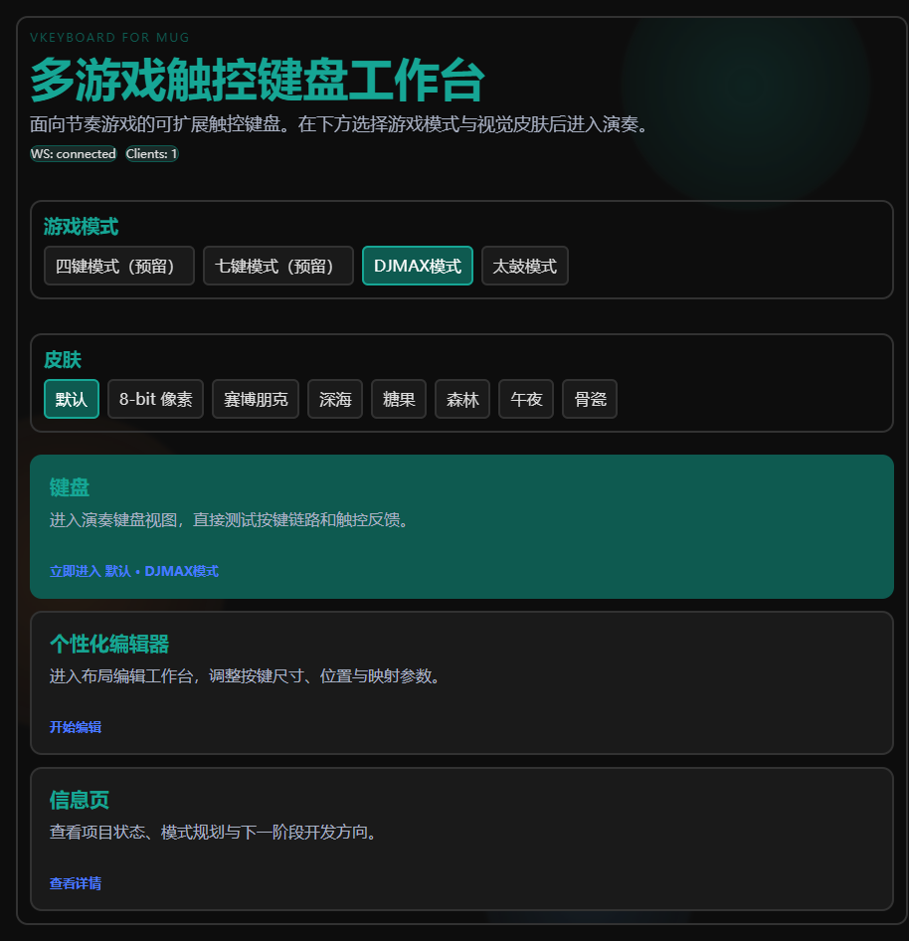
图4-1 系统首页

4.2 键盘工作台 — DJMAX 8B 模式
图4-2展示了 DJMAX 8B 模式的触控键盘界面。顶部导航栏包含首页按钮和模式切换标签。键盘区域包含两行按键：上排为 Shift、A、S、D、L、;、'、Shift，下排为左 Alt 和右 Alt。这种布局模拟了 DJMAX 8B 游戏的实际按键配置。
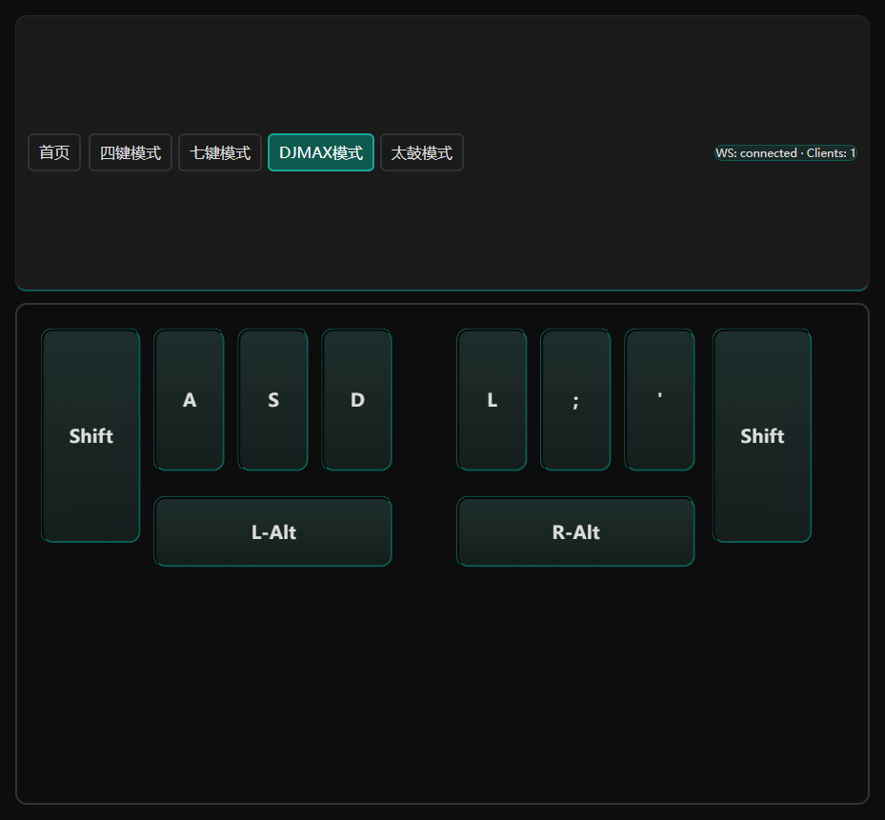
图4-2 DJMAX 8B 键盘工作台

4.3 太鼓模式 — 赛博朋克皮肤
图4-3展示了太鼓模式配合赛博朋克皮肤的视觉效果。太鼓布局采用创新的圆形按键设计：左右两侧的矩形区域代表「咔」（Ka），中间的圆形分为左右半圆代表「咚」（Don），模拟了太鼓达人的鼓面分区。赛博朋克皮肤以荧光绿色为主色调，配合深色背景，营造强烈的科技感。
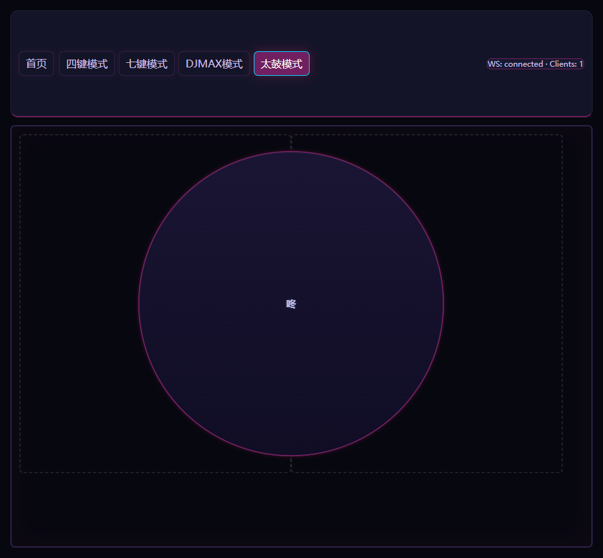
图4-3 太鼓模式 — 赛博朋克皮肤

4.4 布局编辑器
图4-4展示了布局编辑器的完整界面。左侧为键盘预览区，右侧为编辑面板。编辑面板包含：预设选择（可一键切换为 DJMAX 8B 布局）、全局按键尺寸和间距调节、选中按键的调整（宽度/高度/空位）、以及布局 JSON 编辑区。所有修改即时生效，所见即所得。
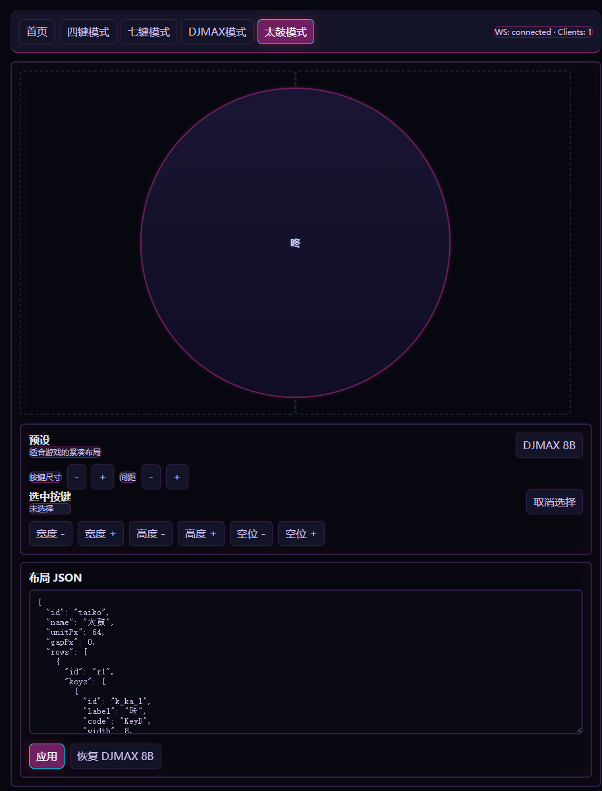
图4-4 布局编辑器

4.5 皮肤切换效果展示
图4-5展示了在赛博朋克皮肤和太鼓模式下的首页效果，体现了视觉主题的一致性。所有组件（导航栏、卡片、按键等）均统一应用当前皮肤的配色方案。
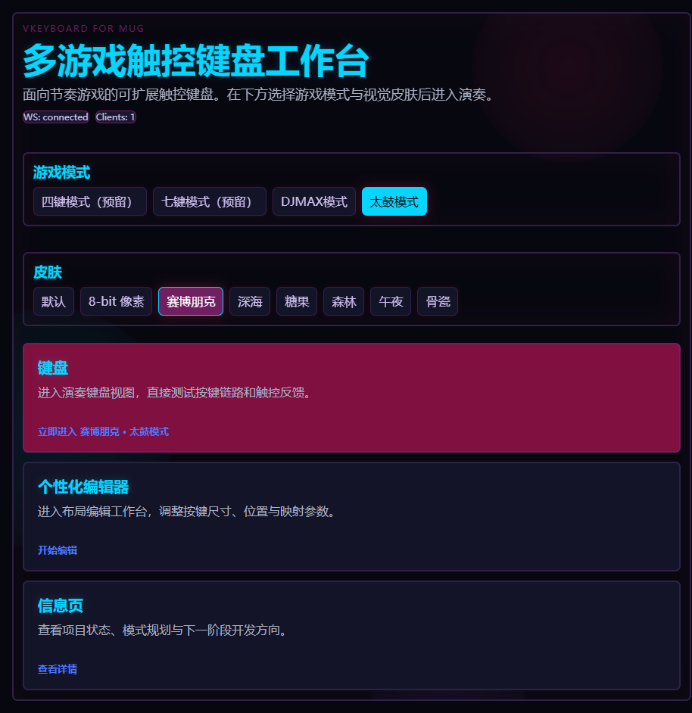
图4-5 首页 — 赛博朋克皮肤 + 太鼓模式

五、结论与认识

5.1 人机交互原理在本系统中的体现
【请结合课程所学的人机交互原理，从以下几个维度分析本系统：】
- 认知负荷理论：系统界面设计如何降低用户的认知负荷（如分区布局、一致性设计等）
- 反馈原则：系统在哪些环节提供了即时反馈（视觉反馈、连接状态提示等），以及这些反馈是否符合 Norman 的反馈原则
- 一致性原则：界面元素、交互方式、视觉风格的一致性如何保证
- 隐喻与映射：虚拟键盘如何映射物理键盘的交互隐喻，以及这种映射的有效性
- Fitts 定律：按键大小与间距设计如何影响触控操作效率

5.2 设计得失
【请分析本系统设计中的优点与不足：】
设计优点：
- 完整的触控输入链路，从触摸事件到系统级按键注入的端到端实现
- 丰富的视觉定制能力，8 套皮肤覆盖多种审美偏好
- 可扩展的布局系统，支持网格和绝对定位两种模式
- 完善的调试工具，方便开发和排查问题
设计不足：
- 触控偏移问题：手指触控点与虚拟按键的视觉位置存在偏移，影响高精度操作
- 延迟不稳定：基于局域网的 WebSocket 通信存在不稳定的延迟，影响音游体验
- 缺少力反馈：纯视觉反馈无法替代物理按键的触觉反馈
- 浏览器触摸限制：iOS Safari 等浏览器对触摸事件有较多限制，需要额外兼容策略
【此处请补充更多优缺点分析】

5.3 改进方向
【请提出未来的改进方向：】
- 原生应用开发：使用 Kotlin/Compose（Android）和 Swift（iOS）开发原生触控键盘应用，解决浏览器触摸限制问题
- 触觉反馈：集成设备振动 API 或原生触觉反馈，提供按键按下的物理反馈
- 延迟优化：探索 UDP/QUIC 等更低延迟的传输协议替代 WebSocket
- 手势支持：增加滑键（Slide）、长按（Hold）等音游常见手势的识别
- 用户测试：进行系统的可用性测试，收集用户数据指导迭代优化

参考文献
- [1] Norman, D. A. (2013). The Design of Everyday Things. Basic Books.
- [2] Fitts, P. M. (1954). The information capacity of the human motor system in controlling the amplitude of movement. Journal of Experimental Psychology.
- [3] Sweller, J. (1988). Cognitive load during problem solving: Effects on learning. Cognitive Science.
- [4] VKeyboard for MUG 项目源码. https://github.com/...

